教材系统使用说明

目录

教材系统使用说明 1

普通教职工 1

教材入库申请 1

入库申请 1

教材库查询 2

教材系统管理员&系部教材管理员 2

入库汇总 3

入库申请数据 3

教材库维护 3

审理人员 4

教材审理 4

审理历史 4

# 普通教职工

## 教材入库申请

### 入库申请

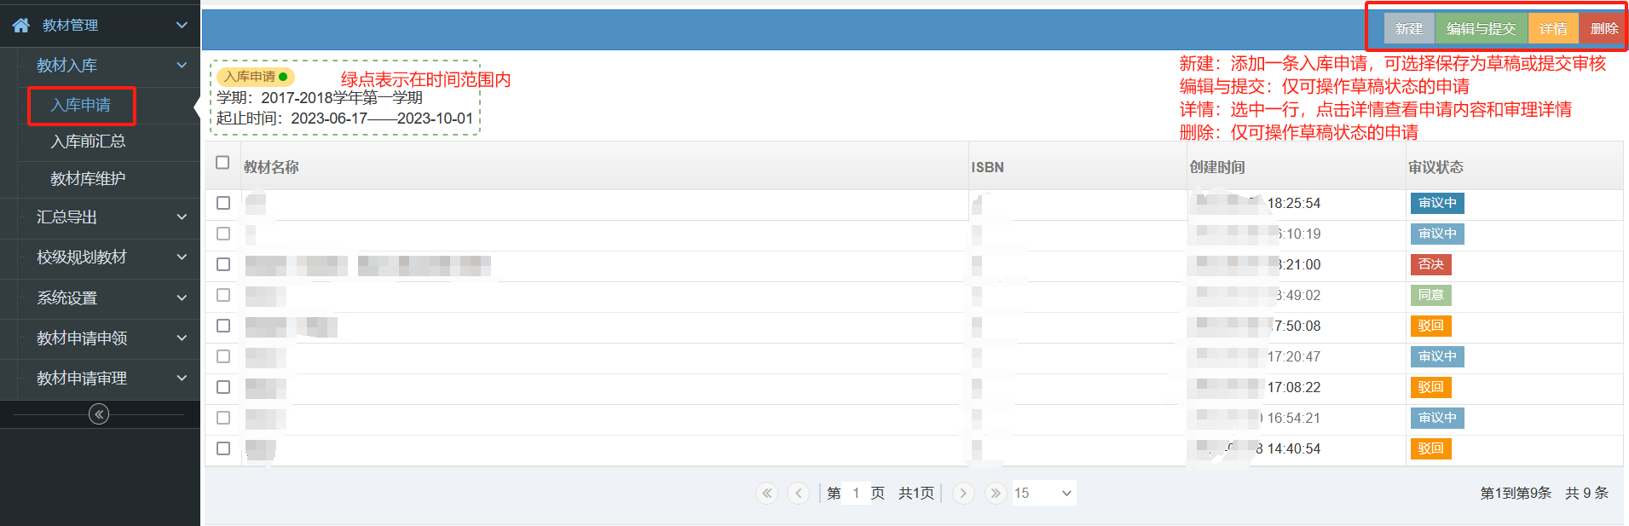

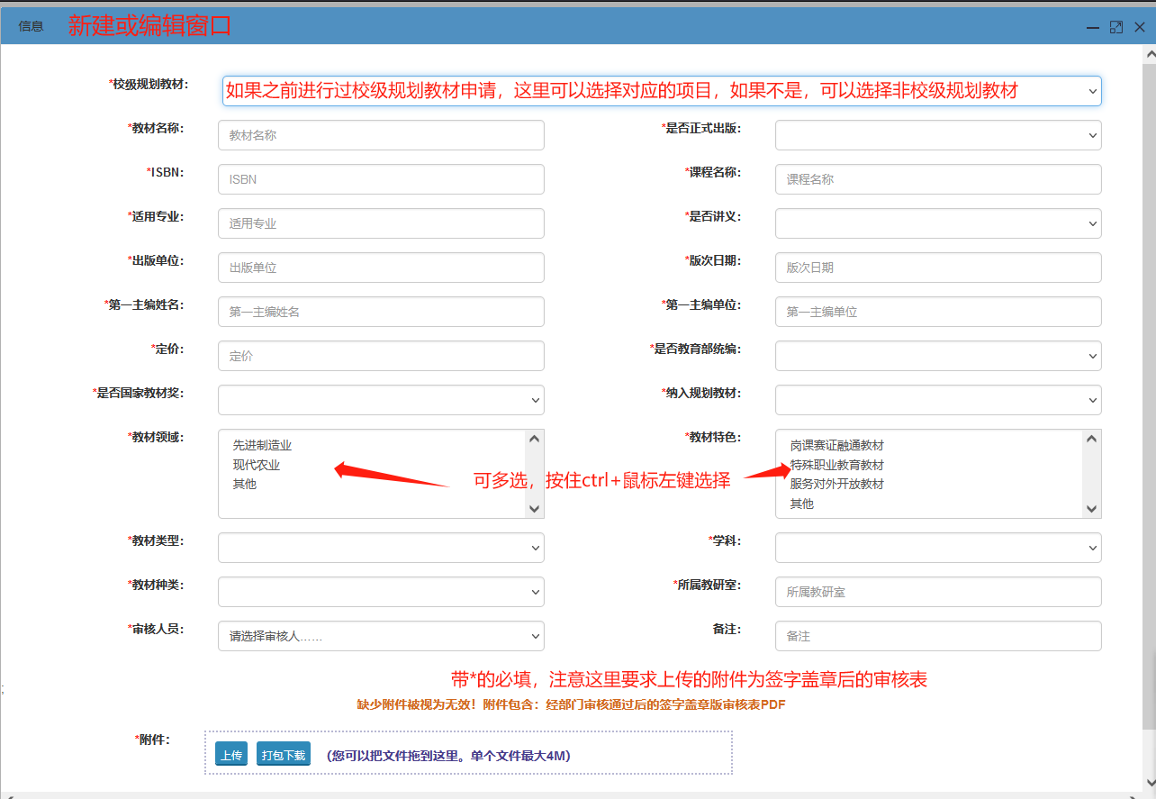

附件为：《教学用书选用审核表》的盖章签字版的PDF（word模板可于“教务处官网-下载中心-教师下载”进行下载）

### 教材库查询

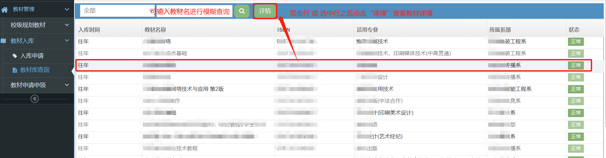

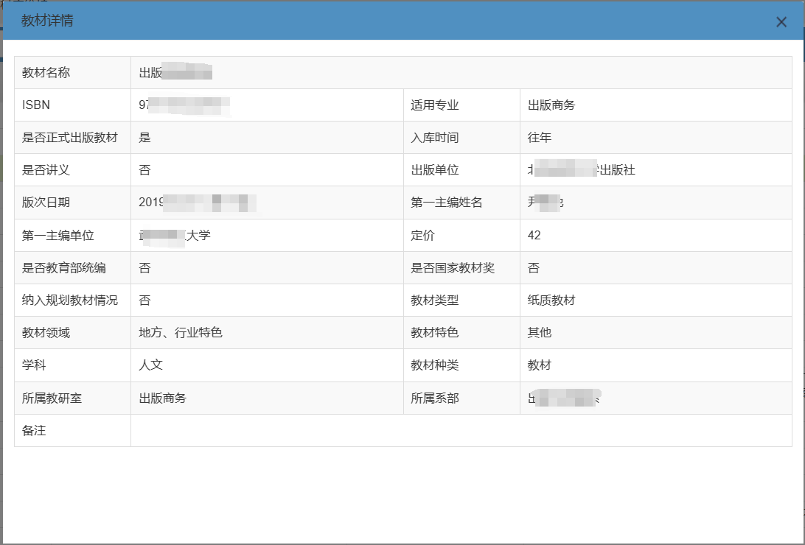

# 教材系统管理员&系部教材管理员

各系部只能查看和导出自己系部的数据

## 入库汇总

### 入库申请数据

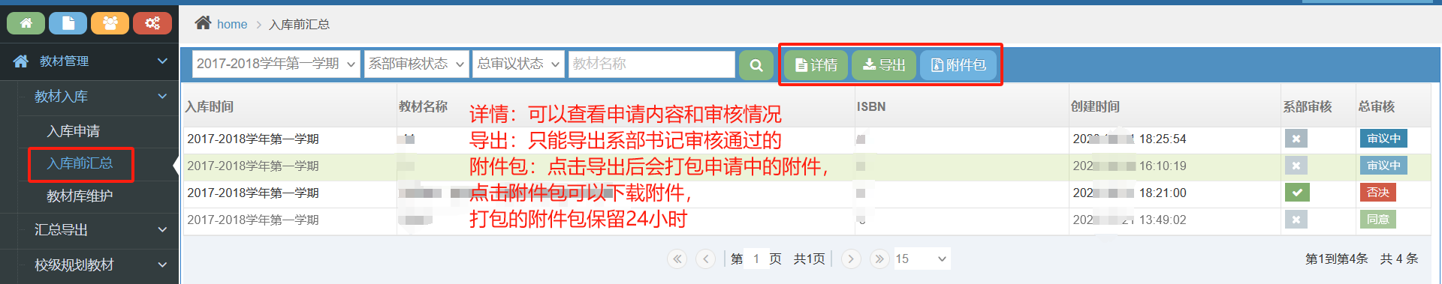

导出：只能导出“系部书记审核”通过的

下载附件包：先点导出（后台对附件进行打包），等一会再点附件包下载

### 教材库维护

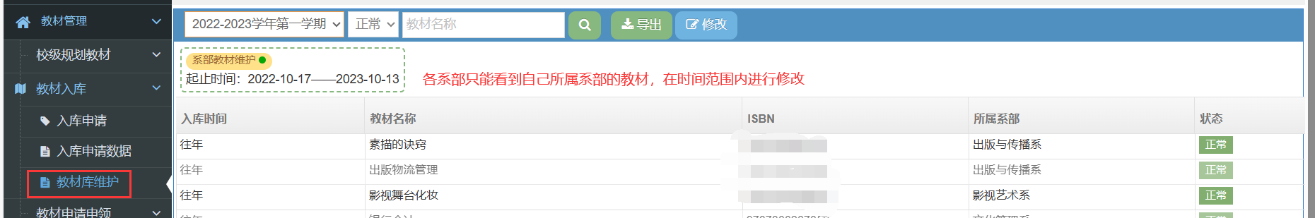

选中行，点击“修改”按钮进行修改

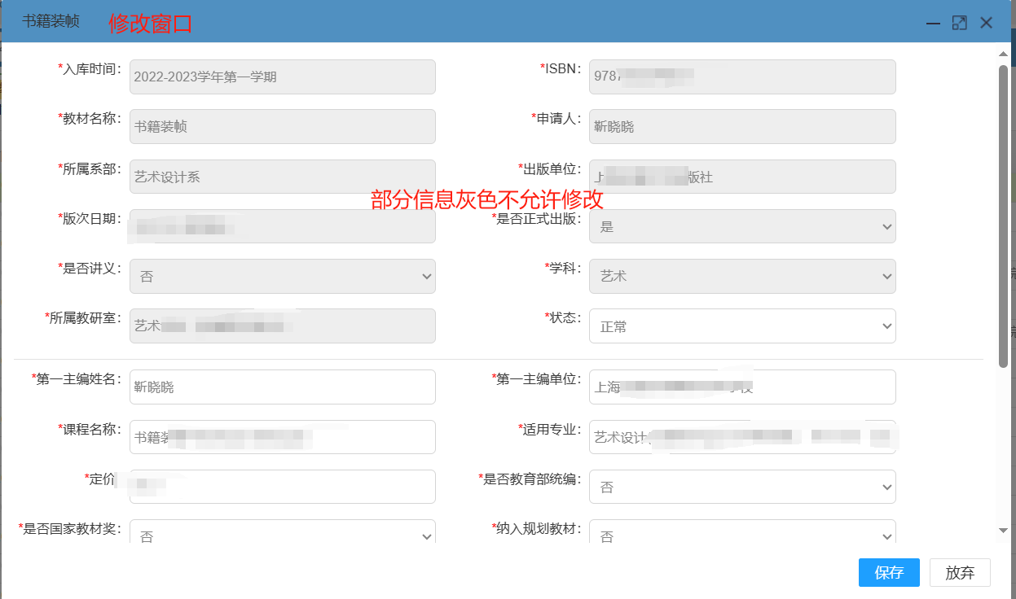

# 审理人员

## 教材审理

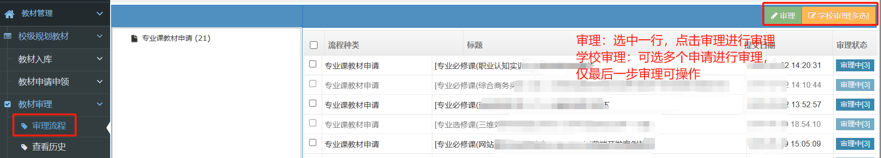

学校审理：只有最后一步教务处审核办结才可以使用

审理：

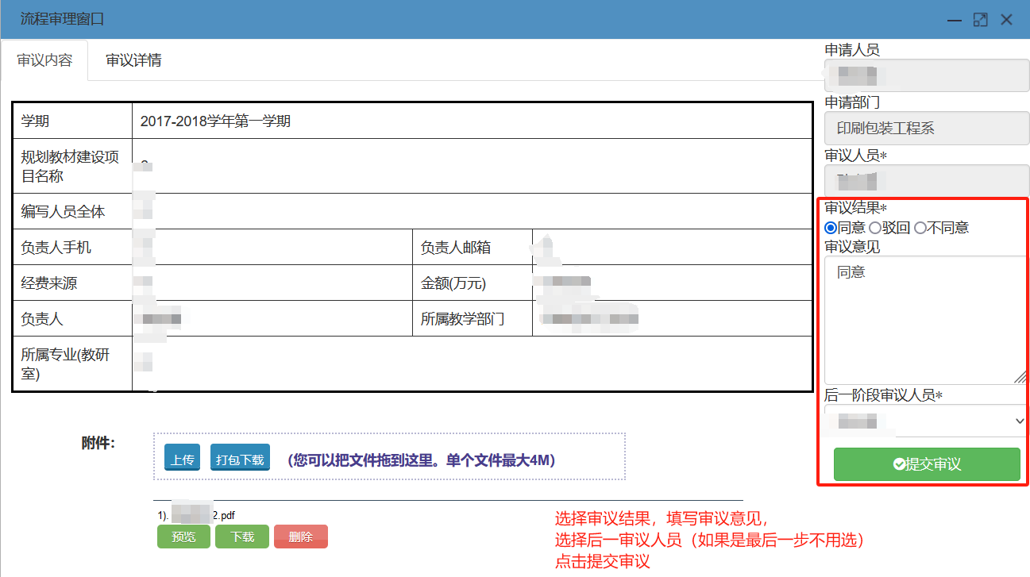

## 审理历史

